MISURE ELETTRONICHE lunedì 17 luglio 2006
Prof. Cesare Svelto Primo Appello AA 2005/2006
Tempo a disposizione 2h10min Aula T.2.1 ore 13.15
COGNOME: ____________________________ Nome: ________________________ (stampatello)
CL e anno: ___________ Matricola e firma __ __ __ __ __ __ _______________ (firma leggibile)

Esercizi svolti (almeno parzialmente) Compito intero : 1 2 3 4
PUNTEGGI: (9+8+8+8=33 p)
N.B. gli esercizi non crocettati potranno non essere corretti; quelli crocettati ma neanche iniziati comporteranno una penalità.

SOLUZIONI

(35 min) Esercizio 1
(svolgere su questo foglio e sul retro)

1) In un laboratorio si vuole caratterizzare un diodo laser alimentato attraverso un generatore di corrente che si può considerare ideale. Le specifiche della casa produttrice attribuiscono al diodo laser una efficienza differenziale E (pendenza della retta potenza-corrente) compresa tra E_{min}=0.249 W/A ed E_{max}=0.251 W/A, con densità di probabilità (PDF) triangolare. Sperimentalmente vengono effettuate misure ripetute della corrente di soglia I_{s} (la corrente limite oltre la quale il laser inizia ad emettere potenza)
I
P
P₀₁

I_{s}
I₁
P₁
I_{s,i}=12.68, 12.71, 12.63, 12.53, 12.56, 12.49 [mA].
1a) Si esprimano i valori e le incertezze tipo di I_{s} ed E, espresse in notazione concisa.
1b) Sapendo che il diodo a semiconduttore presenta una caratteristica corrente-potenza lineare (vedi figura) si calcoli la potenza P₁, emessa dal laser, e la sua incertezza tipo, quando è alimentato con un nuovo generatore di corrente che eroga I₁=50 mA, con incertezza del 2.5 %.
1c) Si calcoli, con la sua incertezza tipo, il coefficiente costante P₀ della retta che approssima l’andamento lineare corrente-potenza del diodo (si veda la figura).
1d) Questo laser deve essere usato in un ambiente in cui la normativa di sicurezza impone una potenza massima di 10 mW. Si stimi la probabilità che la potenza P₁, calcolata nel punto b), sia superiore a tale limite.

1a) Il valore di I_{s} è pari a:
I_{s} =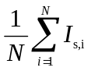= 12.6 mA
la sua incertezza è stimabile tramite tecniche di categoria A:
u(I_{s}) = 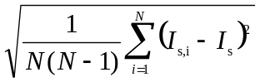 = 36 µA
La sua espressione in notazione coincisa è: I_{s} = 12.600(36) mA.
Il valore centrale dell’intervallo di valori possibili di E è:
E=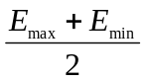=0.25 W/A
Avendo una distribuzione (PDF) triangolare, l’efficienza differenziale presenta una incertezza di:
u(E)=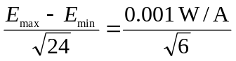≅0.00041 W/A
La sua espressione in notazione coincisa è: E = 0.25000(41) W/A.

1b) La corrente I₁ presenta un’incertezza relativa u_{r}(I₁) = 2.5 %. La sua incertezza tipo è:
u(I₁) = u_{r}(I₁)⋅I₁ = 1.3 mA. L’espressione di I₁ è quindi: I₁ = 0.0500(13) A.
La potenza P₁, conosciuta la corrente di soglia I_{s} e la pendenza della retta che descrive l’andamento della potenza del laser in funzione della corrente, può essere ricavata come:
P₁ = E⋅(I₁ – I_{s}) = 0.25 W/A⋅(50 mA-12.6 mA) = 9.35 mW
La sua incertezza può essere calcolata come:
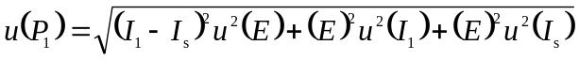 ≅ 0.33 mW

1c) Il coefficiente costante P₀ della retta (P=E⋅I + P₀) che descrive l’andamento della potenza del laser in funzione della corrente può essere calcolato prendendo i valori di corrente e potenza di un punto della retta caratteristica del laser. Il punto più comodo corrisponde alla corrente di soglia I_{s}, dove la potenza P è nulla:
P₀= - E⋅I_{s} = -3.15 mW
Dato che P₀ è ottenuta dal prodotto di due variabili scorrelate, la sua incertezza relativa è data da
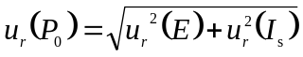 con u_{r}(I_{s}) = u(I_{s})/ I_{s} ≅ 2.9×10⁻³ u_{r}(E) = u(E)/ E ≅ 1.6×10⁻³
per cui ≅ 3.3×10⁻³
Quindi u(P₀) = u_{r}(P₀)⋅|P₀ |= 0.010 mW

1d) La potenza vale P₁ = 9.35 mW con incertezza 0.33 mW, che corrisponde alla deviazione standard σ della variabile aleatoria P₁ . La soglia di sicurezza di 10 mW è all’incirca 2σ al di sopra del valor medio. Supponendo una distribuzione gaussiana e ricordando che la probabilità contenuta in ±2σ è di poco superiore al 95%, possiamo stimare la probabilità di superare la soglia come (1-0.95)/2= 2.5 %.

